Chpt.01-03 概述

图形的概念：

是指由点、线、面、 体等几何要素和明暗、 灰度(亮度)、色彩 等非几何要素构成的， 从现实世界中抽象出 来的带有灰度、色彩 及形状的图或形。

图形学的概念：

计算机图形学是研究如何在计算机环境下描述、交 互处理和绘制图形的一门学科。

图形的生成过程：

（模型坐标系）模型变换（世界坐标系）世界坐标系的三位变换 投影 对窗口剪切 窗口到视口的变换（设备坐标系）显示或绘图

计算机图形系统的构成：

中央处理器、图形输入设备、图形输出设备

计算机图形系统的功能：

计算功能/存储功能/输入功能/输出功能/交互功能

三种显示器：

CRT（随机扫描式、光栅扫描式）：粒子偏转

液晶：电压控制光线是否通过

等离子：晶格中的气体高压下电离发光

Chpt.04 基本光栅图形算法

生成直线-DDA

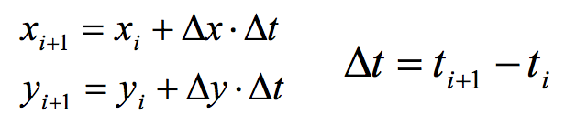

生成直线-正负法

直线方程

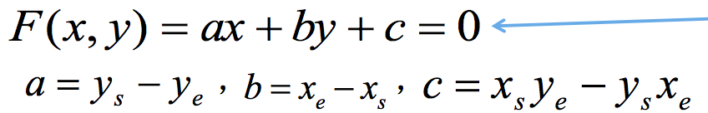

判别式

d=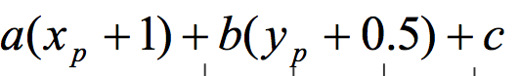

d<0，Q 在 M 上方，取 右上角

d>0，取 左下角

d=0,任取一个，约定取右下方

生成直线-bresenham

判别式



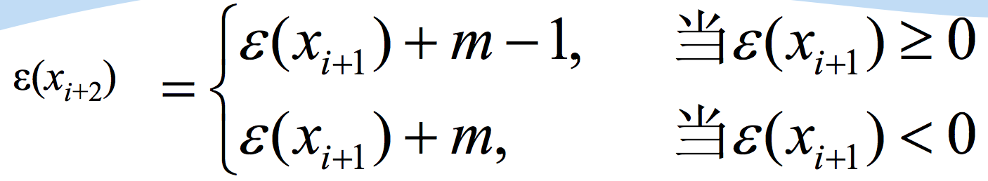

生成圆弧-正负法

在圆内，向外走。在圆外，向内走。

生成圆弧-bresenham

只生成第一象限上方的45度

选离圆弧最近的点

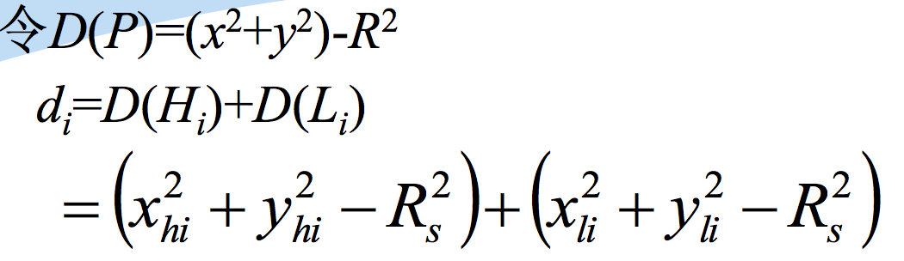

当di=0，点Hi和Li距弧AB的距离相等。

当di<0时，|D(Hi)|<|D(Li)|，取Hi来显示弧AB;

当di≥0时，|D(Hi)|>|D(Li)|，取Li来显示弧AB。

多边形填充-连续性

区域的连续性（梯形）

扫描线的连续性（一条线）

边的连续性（两条线看边）

多边形填充-扫描线算法

分类表ET+活化链表AEL

数据结构：

ymax 边的上端点的y坐标;

x 在ET中为边的下端点的x坐标，

在AEL中是边与扫描线交点的x坐标

Δx 边的斜率的倒数

next 指向下一条边的指针。

多边形填充-边缘填充算法

非水平边，向右取反

多边形填充-边界标志算法

先画边，再填充

区域填充-简单种子填充算法

递归

区域填充-扫描线种子填充算法

堆栈

Chpt.05 变换和裁剪

平移&放大缩小

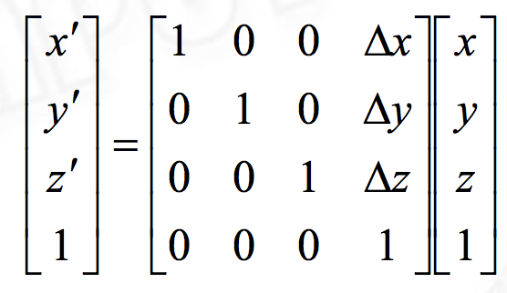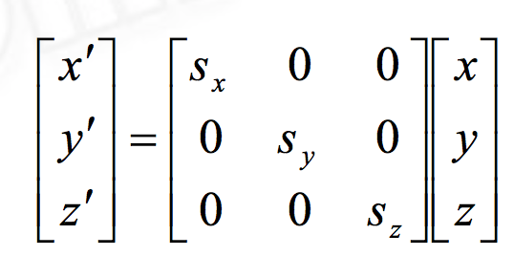

旋转

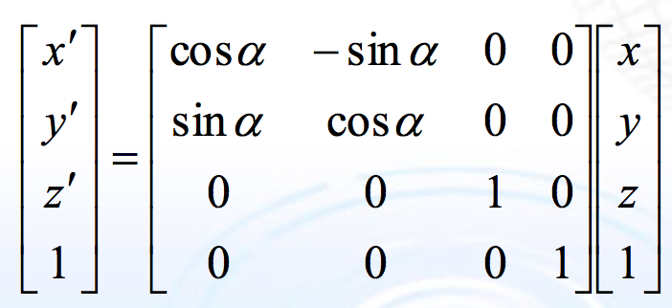（z）

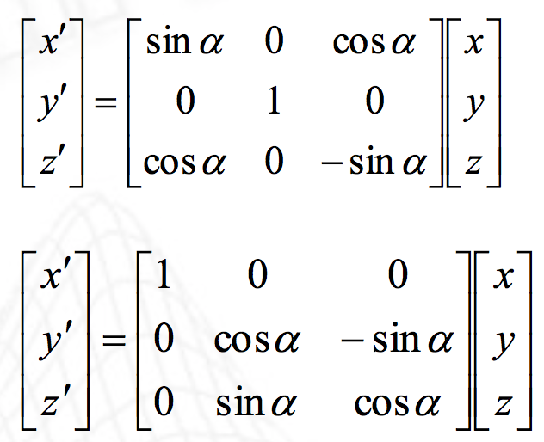（yx）

图形模式：变换后按照旧的坐标系 从右向左乘

空间模式：变换后按照新的坐标系 从左向右乘

裁剪-Sutherland-Cohen算法

先编码

如果两个编码的逻辑乘不为0000，则这条线段是完全不可见的。

迭代裁剪多余的线段

裁剪-Cyrus-Beck算法

线段参数表示

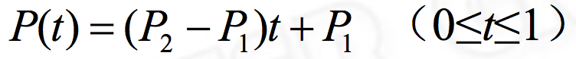

N为L边法向量，A是L上一点

N×(P(t)-A)>0 锐角，内侧

N×(P(t)-A)<0 钝角，外侧

N×(P(t)-A)=0 直角，相交或延长线



求解可得范围

裁剪-梁友栋-Barsky算法

限定矩形窗口

参数量：

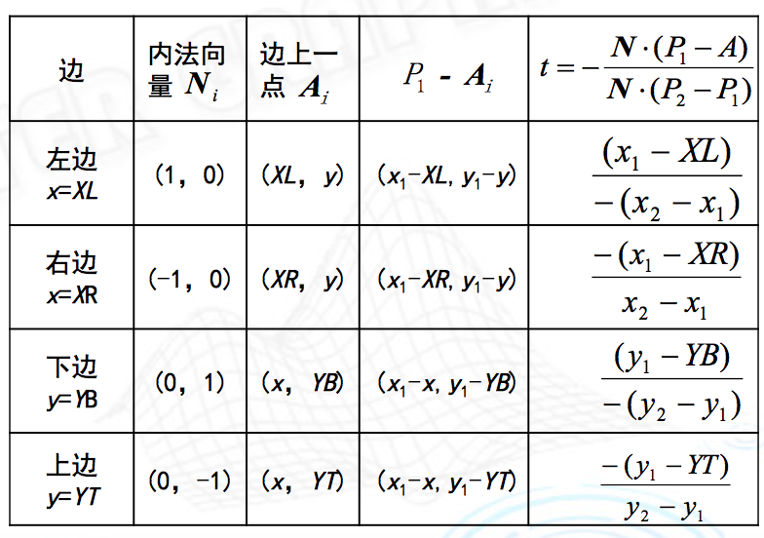

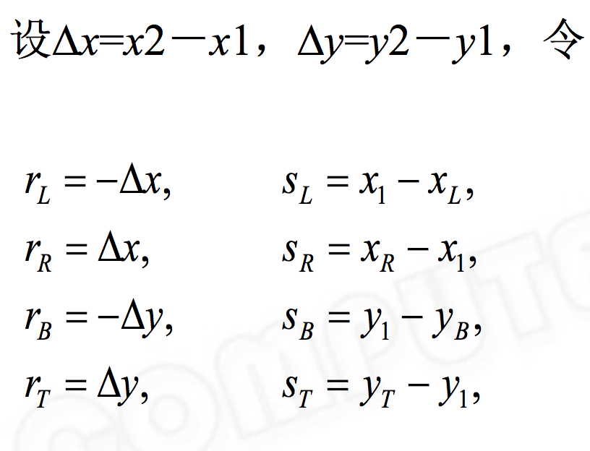

Chpt.06 三维空间的观察

平行投影：投影中心和投影平面之间的距离是无限的

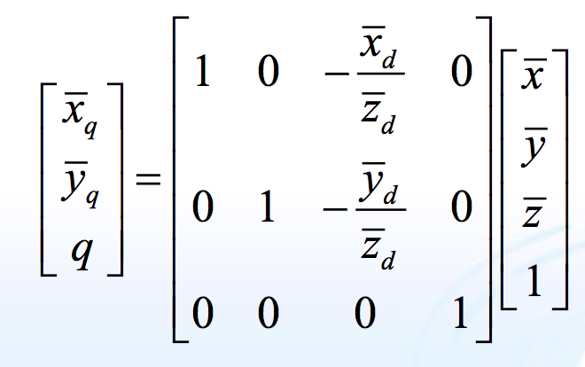

d-投影方向 q-投影

透视投影

投影中心和投影面之间的距离是有限的

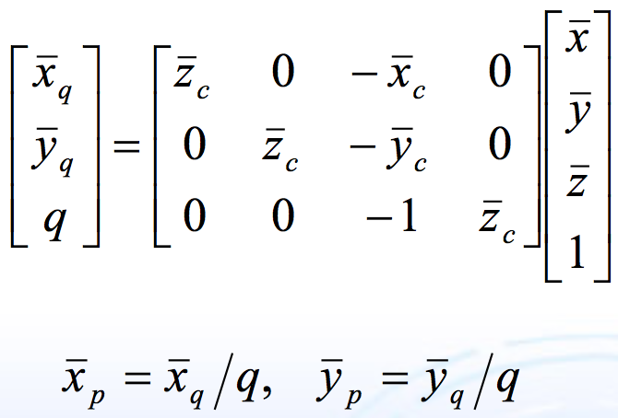

坐标系变换

ox，oy和oz 轴的单位方向向量为(a11, a12, a13) (a21, a22, a23)…… 0-新原点

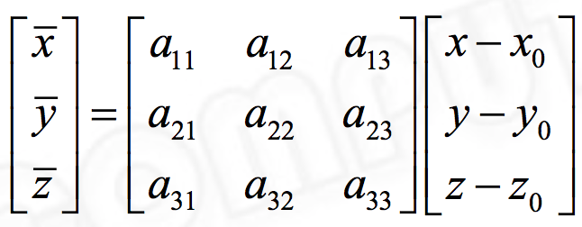

Chpt.07 人机交互绘图

基本的交互任务

(输入、输出、定位、定值、选择、拾取字符串)

人机交互输入模式

(请求模式、样本模式、事件模式、混合)

常见辅助交互技术

(几何约束、拖拽、三视图、结构平面等)

Chpt.08 隐藏线和隐藏面的消除

可见面判断的技术

边界盒、后向面（右侧）

非垂直投影转换成垂直投影

基于窗口子分

分离-背景色

相交-背景色&图形色

包围-图形色

多个&有一个包围在前面-图形色

其他-继续分

z缓冲

多边形Y筒：系数*a*，*b*，*c*和*d* Δ*y* 属性color 编号*IP*

边Y筒 ：上端点*x*坐标的值 斜率倒数Δ*y* 编号*IP*

多边形活化表：多边形活化表中记录了在 平面上的投 影和当前考虑的扫 描线相交的多边形

边活化表：边活化表中存放多边形的边和当前扫描线相交的边对

优先级排序算法

光线投射算法

Chpt09.简单光照明模型

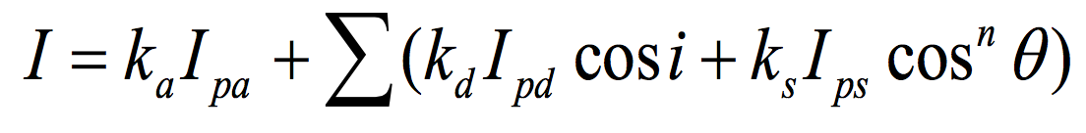

环境反射 漫反射 镜面反射

光滑明暗处理技术

**Gouraud**明暗处理技术**——**对多边形顶点处光亮度做双线性插值

**Phong**明暗处理技术**——**对多边形顶点处法向量做双线性插值

Chpt.10 Bézier曲线

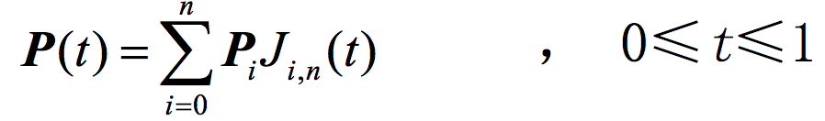

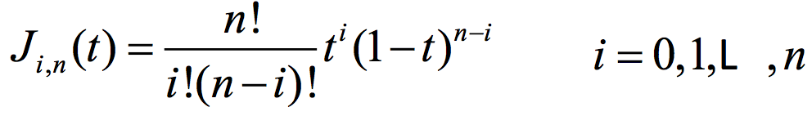

性质

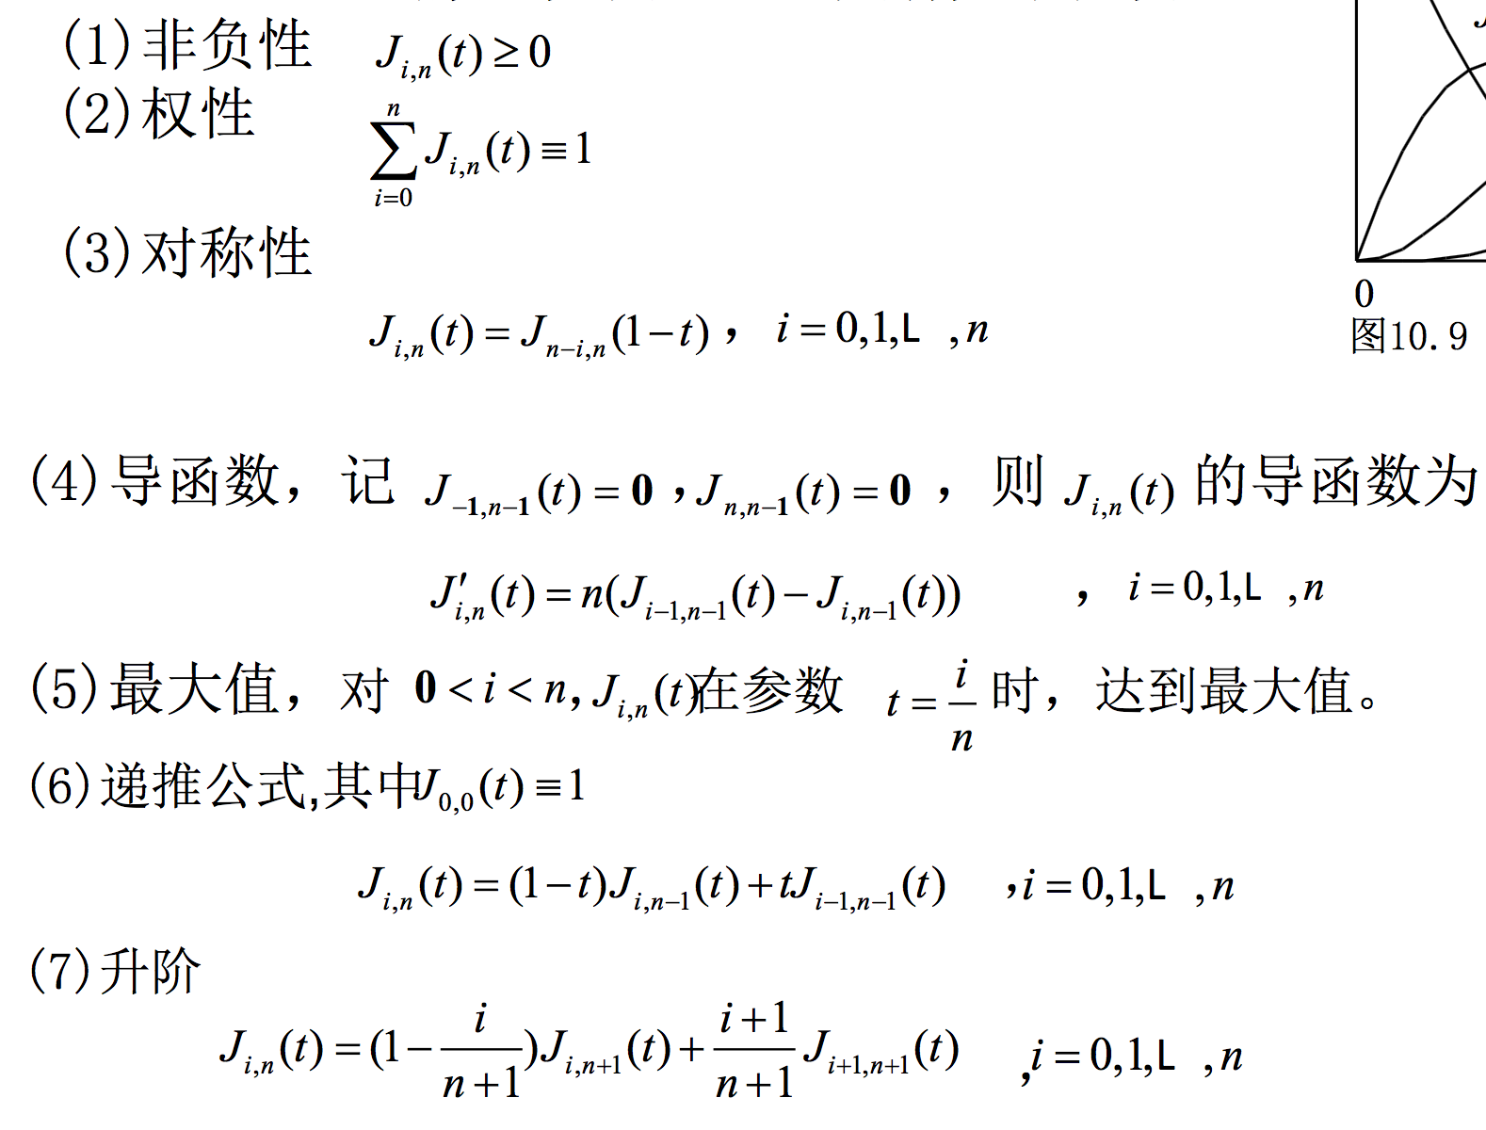

端点、端点的切线和曲率、仿射不变性、凸包性、交互能力、变差 缩减性和保凸性